МИНИСТЕРСТВО ОБРАЗОВАНИЯ И НАУКИ РФ

Федеральное государственное автономное образовательное учреждение высшего образования

Национальный исследовательский Томский политехнический университет

Инженерная школа информационных систем и робототехники

«Информационные системы и технологии»

Отделение Информационных систем и технологий

Отчет по лабораторной работе №4

**«Взаимодействие с файловой системой. SQLite»**

по дисциплине «Программирование мобильных устройств и встраиваемых систем»

Выполнил:

студент гр. 8И6A _____________ Якоби Е.В.

___.___.______

Проверил:

ассистент ОИТ _____________Погребной А.В.

___.___.______

Томск 2020 г.

**Задание**

Продолжение лабораторной работы №3. Хранить группы в БД. Сохранять в SharedPreferences позицию списка, чтобы после перезапуска приложения список сохранял своё состояние.

**Ход работы**

Классы, которые описывают студента и группу были изменены, указанием, что класс является сущностью, добавлением атрибута, являющегося ключом и сопоставлением атрибутов класса и имен полей в будущей базе данных.

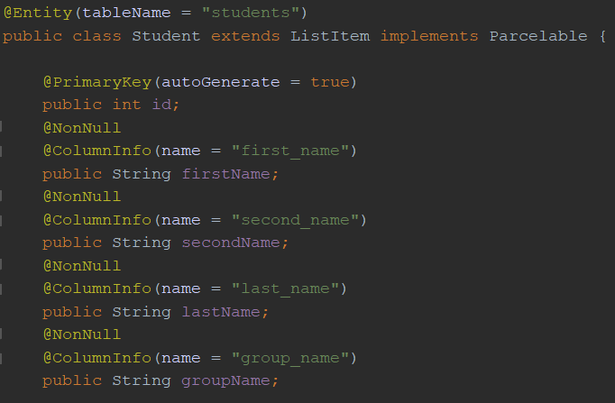

Рисунок 1 – Класс, описывающий студента

Создан класс Lab4DataBase, унаследованный от RoomDatabase, с помощью которого описана база данных.

Классы StudentCache и GroupCache из лабораторной работы №3 были заменены интерфейсами StudentDao и GroupDao, в которых описаны запросы, использующиеся для получения данных из БД. (Рисунок 2). Обращение к классам StudentCache и GroupCache было заменено обращением к интерфейсам.

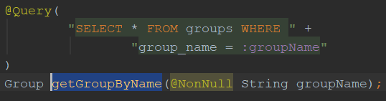

Рисунок 2 – Запрос получения группы по названию

Для сохранения позиции были переопределены методы onPause и onResume c использованием объекта SharedPreferences. При вызове метода onPause позиция первого элемента, отображенного на экране, сохраняется в экземпляр объекта SharedPreferences, а при вызове метода onResume, происходит получение сохраненного значение позиции и recyclerView перелистывается до этой позиции.

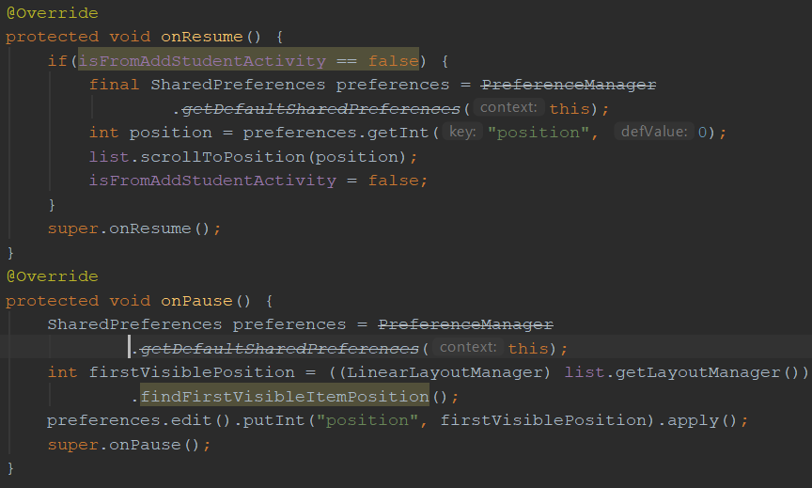

Рисунок 3 – Сохранение позиции recyclerView

**Результат работы**

В результате выполнения лабораторной работы был создан модуль android-приложения, в котором был восстановлен функционал модуля lab3, с добавлением взаимодействия с базой данных SQLite. Кроме того, добавлено сохранение положение recyclerView (например, как показано на рисунке 4), даже при перезапуске приложения. За счёт того, что студенты и группы хранятся в базе данных, все view, добавленные в recyclerView остаются на экране до удаления элементов из самой базы данных.

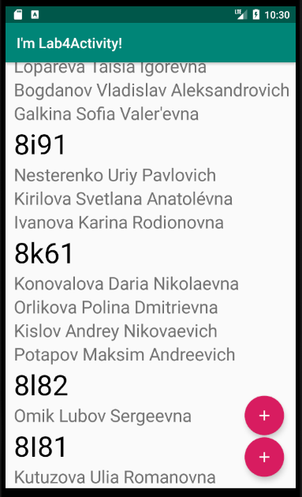

Рисунок 4 – recylcerView, пролистанный до последней позиции

**Вывод**

В процессе выполнения данной лабораторной работы были получены следующие навыки android-разработки:

1. Создание базы данных SQLite и взаимодействие с ней при помощи RoomDatabase и интерфейсов DAO.
2. Сохранение данных, используя SharedPreferences.